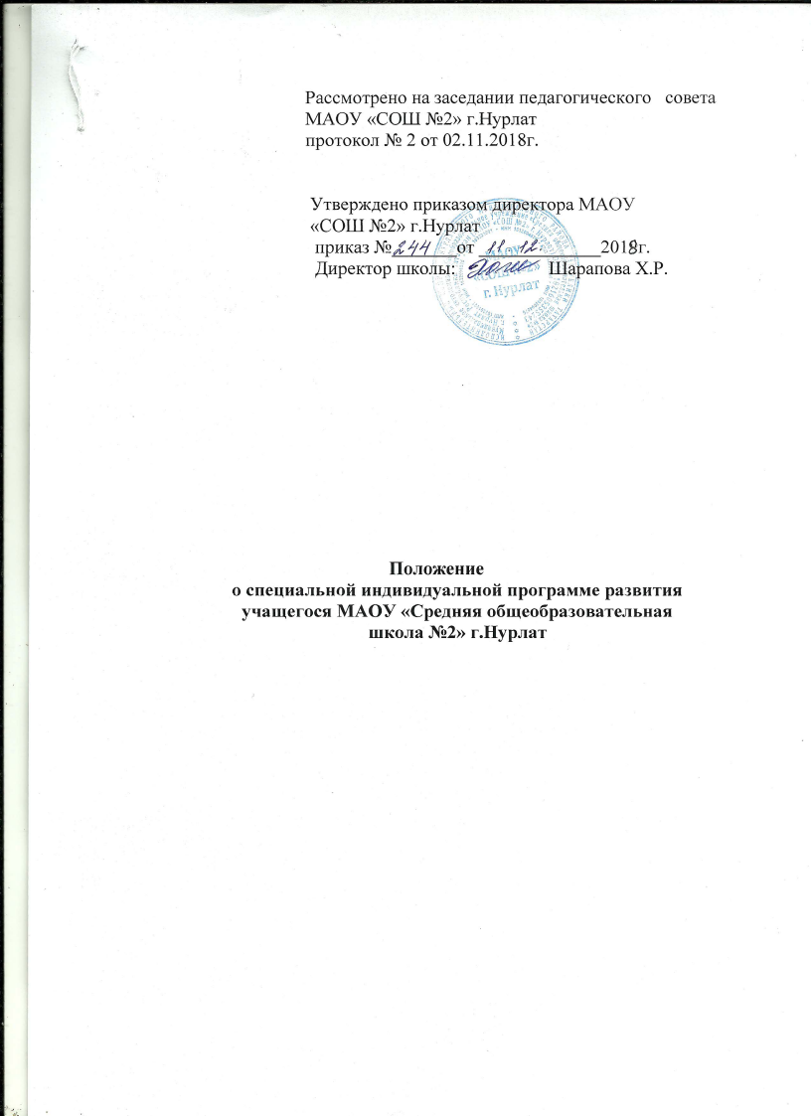

ПОЛОЖЕНИЕ
о специальной индивидуальной программе развития учащегося МАОУ «Средняя общеобразовательная школа №2» г.Нурлат

- Общие положения
  - Специальная индивидуальная программа развития (далее СИПР) - документ, содержащий в себе совокупность учебных курсов, разделов программы, форм и способов их освоения, которые позволяют создать условия для максимальной реализации особых образовательных потребностей обучающегося с ограниченными возможностями здоровья на определенном уровне образования.
  - В соответствии со ст. 79 Федерального закона от 29 декабря 2012 г. N 273-ФЗ "Об образовании в Российской Федерации", Федеральным государственным образовательным стандартом образования обучающихся с умственной отсталостью (интеллектуальными нарушениями) разработка и утверждение СИПР обучающихся относится к компетенции образовательного учреждения.
  - Целевое назначение СИПР заключается в направленности на преодоление несоответствия между процессами обучения ребенка по АОП определенного уровня образования и его реальными возможностями исходя из структуры нарушения, познавательных потребностей и возможностей.
  - СИПР разрабатывается на основе Примерной адаптированной основной общеобразовательной программы образования обучающихся с умственной отсталостью (интеллектуальными нарушениями) с учетом индивидуальных особенностей психофизических особенностей обучающихся.
  - Временной период реализации специальной индивидуальной программы развития составляет один учебный год.
  - СИПР разрабатывается для нуждающихся в ней обучающихся, а именно, для:
- для обучающихся с умеренной, тяжелой, глубокой умственной отсталостью,
- обучающихся, которые обучаются в классном коллективе и не осваивают по разным причинам содержание образования по определенным учебным курсам.
  - В зависимости от затруднений и потребностей учащегося СИПР может быть разработана по отдельному учебному курсу или применительно к комплексному обучению, воспитанию, коррекции и компенсации нарушений в развитии обучающегося.
1.8.Структурно-содержательная форма индивидуальной образовательной программы обучающегося должна быть в образовательном учреждении единой.
1.9.Настоящее положение принимается решением Педагогического совета школы. 1.10.Действие Положения вступает в силу с момента его принятия.

Порядок согласования и утверждения индивидуальных образовательных программ
  - В разработке СИПР принимают участие все специалисты, работающие с ребенком в образовательной организации, и его родители.

  - Решение о необходимости разработки для обучающегося СИПР принимается специалистами на заседании психолого- медико-педагогического консилиума на основе анализа результатов психолого- педагогического обследования ребенка.
  - Для разработки и реализации СИПР председателем психолого-медико- педагогического консилиума назначается ответственный куратор.
  - В качестве куратора может выступать заместитель руководителя образовательного учреждения.
  - В обязанности куратора входит:
- подготовка СИПР;
- оформление индивидуальной образовательной программы и утверждение ее у руководителя образовательного учреждения;
- согласование индивидуальной образовательной программы с родителями (законными представителями) обучающегося;
- внесение корректив в содержание индивидуальной образовательной программы и другие функции.
  - СИПР в обязательном порядке следует согласовать с родителями (законными представителями) обучающегося. При согласии с содержанием индивидуальной образовательной программы родителю следует поставить подпись.
  - СИПР обучающегося обязательно утверждается руководителем образовательного учреждения. При этом на титульном листе ставится соответствующий гриф об утверждении программы.
  - По результатам промежуточной диагностики реализации СИПР по согласованию со специалистами психолого-медико-педагогического консилиума в ее содержание могут вноситься коррективы.
  - По итогам учебного года осуществляется обсуждение успешности реализации СИПР обучающегося, воспитанника на итоговом психолого-медико-педагогическом консилиуме образовательного учреждения.

Структура специальной индивидуальной программы развития
  - Структура специальной индивидуальной программы развития включает в себя:
    - общие сведения об обучающемся; характеристику, включающую оценку развития обучающегося на момент составления программы и определяющую приоритетные направления воспитания и обучения ребѐнка;
    - индивидуальный учебный план;
    - содержание образования в условиях организации и семьи;
    - организация реализации потребности в уходе и присмотре;
    - перечень специалистов, участвующих в разработке и реализации СИПР;
    - перечень возможных задач, мероприятий и форм сотрудничества организации и семьи обучающегося;
    - перечень необходимых технических средств и дидактических материалов;
    - средства мониторинга и оценки динамики обучения.
    - Кроме того, программа может иметь приложение, включающее задания и рекомендации для их выполнения обучающимся в домашних условиях.
  - Специальная индивидуальная программа развития должна содержать несколько разделов, указанных в п.п. 3.3 – 3.8.
  - Титульный лист. Структурные единицы:
- Наименование образовательного учреждения

- Гриф согласования программы (с указанием даты проведения и номера протокола заседания консилиума), здесь же дата согласования с родителями, законными представителями обучающихся.
- Гриф утверждения программы директором образовательного учреждения (с указанием даты и номера приказа).
- Название программы.
- ФИО обучающегося, класс, в котором реализуется Программа.
- ФИО педагога (ов), разработавшего (их) и реализующего (их) программу
- Год составления программы.
  - Информационный лист – краткий перечень пунктов СИПР.
  - Пояснительная записка: - нормативная база, программы обучения, использованные для разработки СИПР.
    - Характеристика обучающегося. Оформляется на каждого обучающегося индивидуально по следующему плану:
- Общие сведения содержат персональные данные о ребенке и его родителях;
- Характеристика ребенка составляется на основе психолого - педагогического обследования ребенка, проводимого специалистами образовательной организации, с целью оценки актуального состояния развития обучающегося и определения зоны его ближайшего развития.
Характеристика отражает:
      - бытовые условия семьи, оценку отношения членов семьи к образованию ребенка;
      - заключение ПМПК;
      - данные о физическом здоровье, двигательном и сенсорном развитии ребенка;
      - особенности проявления познавательных процессов: восприятий, внимания, памяти, мышления;
      - состояние сформированности устной речи и речемыслительных операций;
      - характеристика поведенческих и эмоциональных реакций ребенка, наблюдаемых специалистами; характерологические особенности личности ребенка (со слов родителей);
      - сформированность социально значимых навыков, умений: коммуникативные возможности, игра, интеллектуальные умения: счет, письмо, чтение, содержание представлений об окружающих предметах, явлениях, самообслуживание, предметно- практическая деятельность;
      - потребность в уходе и присмотре. Необходимый объем помощи со стороны окружающих: полная/частичная, постоянная/эпизодическая; выводы по итогам обследования: приоритетные образовательные области, учебные предметы, коррекционные занятия для обучения и воспитания в образовательной организации, в условиях надомного обучения.
      - выводы по итогам обследования: приоритетные образовательные области, учебные предметы, коррекционные занятия для обучения и воспитания в образовательной организации, в условиях надомного обучения.
    - Индивидуальный учебный план отражает учебные предметы, коррекционные занятия, внеурочную деятельность, соответствующие уровню актуального развития ребенка, и устанавливает объем недельной нагрузки на обучающегося.
    - Содержание образования СИПР включает конкретные задачи по формированию представлений, действий/операций по каждой из программ учебных предметов, коррекционных занятий и других программ (формирования базовых учебных действий; нравственного развития; формирования экологической культуры, здорового и безопасного образа жизни обучающихся; внеурочной деятельности; сотрудничества организации и семьи обучающегося). Задачи формулируются в качестве возможных (ожидаемых) результатов обучения и воспитания ребенка на определенный учебный период (год).

    - Задачи и мероприятия по уходу и присмотру включаются в СИПР и выполняются в соответствии с индивидуальным расписанием ухода и потребностью в присмотре, которые отражаются в индивидуальном графике с указанием времени, деятельности и лица, осуществляющего уход и присмотр, а также перечня необходимых специальных материалов и средств.
    - Программа сотрудничества специалистов с семьей обучающегося включает задачи, направленные на повышение информированности семьи об образовании ребенка, развитие мотивации родителей к конструктивному взаимодействию со специалистами, отражающие способы контактов семьи и организации с целью привлечения родителей к участию в разработке и реализации СИПР и преодоления психологических проблем семьи.
    - Перечень необходимых технических средств общего и индивидуального назначения, дидактических материалов, индивидуальных средств реабилитации, необходимых для реализации СИПР.
    - Средства мониторинга и оценки динамики обучения. Мониторинг результатов обучения проводится не реже одного раза в полугодие. В ходе мониторинга специалисты образовательной организации оценивают уровень сформированности представлений, действий/операций, внесенных в СИПР. Например: «выполняет действие самостоятельно», «выполняет действие по инструкции» (вербальной или невербальной),
«выполняет действие по образцу», «выполняет действие с частичной физической помощью», «выполняет действие со значительной физической помощью», «действие не выполняет»; представление: «узнает объект», «не всегда узнает объект» (ситуативно), «не узнает объект».
    - Итоговые результаты образования за оцениваемый период оформляются описательно в дневниках наблюдения и в форме характеристики за учебный год. На основе итоговой характеристики составляется СИПР на следующий учебный период.

Порядок внесения изменений и дополнений
4.1.Изменения и дополнения в настоящее Положение вносятся Педагогическим советом и утверждаются на его заседании решением Педагогического совета.

Рассмотрено на заседании педагогического совета

МАОУ «СОШ №2» г.Нурлат

протокол № 2 от 02.11.2018г.

Утверждено приказом директора МАОУ

«СОШ №2» г.Нурлат

приказ №_______от _____________2019г.

Директор школы: Шарапова Х.Р.

Положение
о специальной индивидуальной программе развития учащегося МАОУ «Средняя общеобразовательная школа №2» г.Нурлат

